第２１号 令和４年４月２５日 発行

福祉の情報だより
―みんなでつくる まごころふくしー
筑西市社会福祉協議会嘉田生崎支部

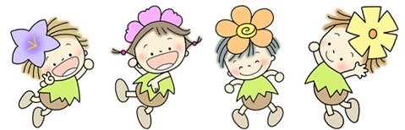




ごあいさつ
嘉田生崎支部長 大武 博始

嘉田生崎地区の各種団体の皆様方には、
日頃より社会福祉協議会の活動にご協力いただき、深く感謝申しあげます。
コロナの発生は、筑西においても一向に下火にならず子供たちも通学に苦慮しております。交通安全協会の会員や交通安全母の会の皆さんは信号機のある交差点で児童・生徒の安全を見守り、ボランティアの人々と防犯協会の人たちは登下校時に嘉田生崎小学校の児童たちと一緒に歩いて、日々の安全確保に努め、児童たちが元気に通学できるよう見守り、声かけを行っております。皆様方の一層のご尽力をお願いいたします。
私も今年で10年を迎え、長い間地域の皆様とともに地区の安全のために頑張ってまいりましたが、昨年度をもちまして、支部長を下ろさせていただきます。地域の皆様、各地区の社協の役員の方々や関係各位に深く御礼申し上げます。本当にお世話になりました。今年度からは、西榎生の五島 彰氏にバトンを譲ることにいたしましたので、今後ともよろしくお願いいたします。五島氏は交通安全協会員として、毎日児童が安全に登校できるよう信号機のところで立哨をしていただいております。



★嘉田生崎地区青少年相談員
氏 名 | 担当地区 | 電話番号
宇津木 裕 | 嘉田生崎小学校 | ２２－３８７２
鶴見 茂雄 | 東榎生 | ２２－６５２３
鈴木 康夫 | 旭ヶ丘 | ２４－８５７７
広瀬 義徳 | 野田 | ２４－８５００
青少年相談員の方々は、青少年の健全育成のために、
みんなでつながろう！
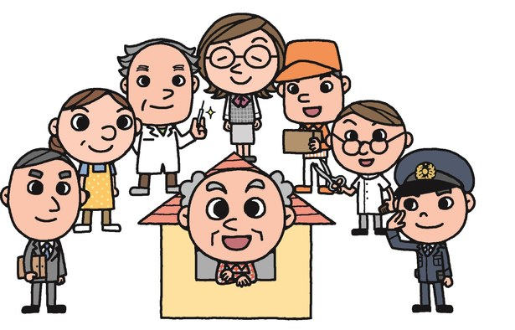
登下校における児童並びに生徒等の安全を守るため
日夜努力しています。
青少年の非行やいじめ対策のために、夜間街頭指導や、
列車等での巡回指導、たまり場指導を行っています。
★嘉田生崎地区民生委員・児童委員
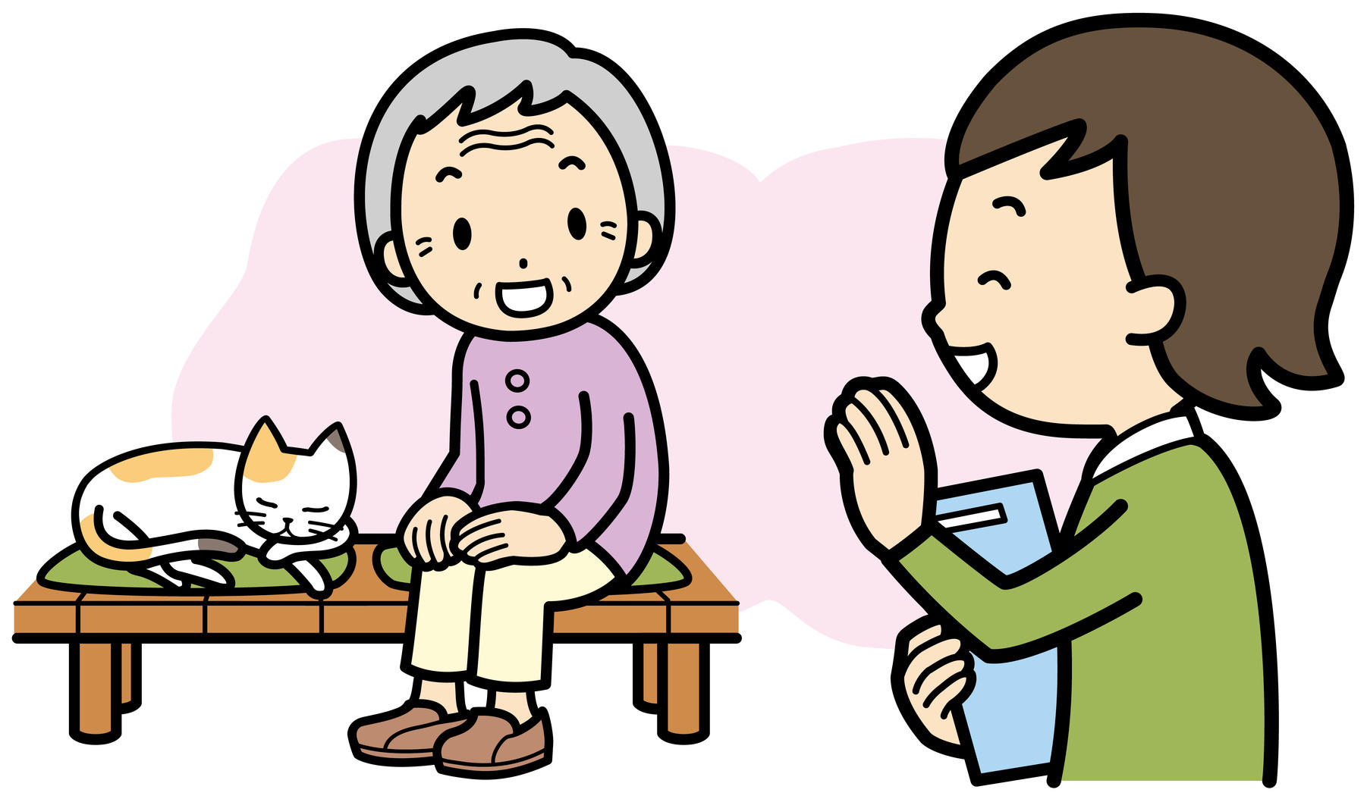
筑西市では、独居高齢者世帯が増えており、民生委員の皆さんのお世話になる機会が多くなりました。昨年度はコロナの蔓延状態により、十分な活動はできなかったと思いますが、高齢者のためにご尽力いただきありがとうございました。介護のことなどいろいろと相談することがありましたら、お近くの
民生委員を訪ねてください。
民生委員は、地域の皆さんの相談相手です。
◇民生委員
氏 名 | 担当地区 | 電話番号
大木 清一 | 下岡崎・文化町 | ２４－１１５６
櫻井 たか子 | 新谷・下岡崎・宝ヶ渕 | ２２－４１０７
鶴見 忠司 | 西榎生・東榎生 | ２４－８３５８
広瀬 信夫 | 西石田・野田 | ２４－８５０９
渡邉 利一 | 旭ヶ丘 | ２４－８５９６
石上 信男 | 川神馬 | ２２－６３９６
高島 秀子 | 嘉家佐和 | ２４－８７３２

◇主任児童委員
野澤 久子 | 東榎生 | ２４－５０３４
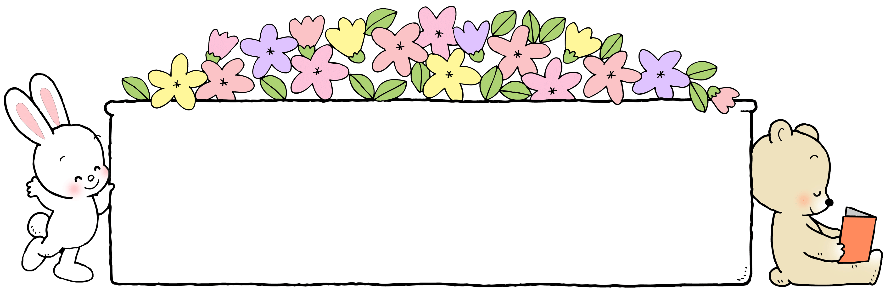

令和３年度の主な取り組み

★給食サービスボランティア
嘉田生崎女性会では、毎月最後の火曜日に一人暮らし高齢者の方のお宅を訪ね、健康状態などの状況を把握するとともに手づくり弁当を届けております。しかしながら、昨年度はコロナ禍で給食弁当を作ることができず、毎月弁当の代わりに軽食やお菓子を持参し、お話をしながら、元気でいるか様子を見ております。
こんにちは
お変わりありませんか？
こんにちは
顔を見ると安心するわねぇ。
【ひとり暮らし高齢者給食サービス事業】
おおむね６５歳以上のひとり暮らし高齢者の方に対し、月１回、栄養士の指導のもと計画・調理した食事（お弁当）を、昼食時にお届けしております。
また、安否確認や情報提供も併せて実施しております。
料 金：自己負担 ２００円／回いただきます。
社協負担 ３００円／回助成しています。
申込方法：本人・親族からの申請
民生委員さんからの申請
ﾎﾞﾗﾝﾃｨｱ（女性会）さんからの申請
申込み先：筑西市社会福祉協議会 ☎22-5191



★プログラミング教室と英語教室の開催
嘉田生崎小学校の６年生対象に、プログラミング教室(教育後援会顧問 櫻井康博講師)を招き、毎週火曜日３時３０分～４時３０分まで開いております。
児童たちは初歩的なプログラミング方法を楽しく学んでおります。
また、英語教室(増渕道子講師)では、毎週金曜日３時３０分～４時３０分まで先生がプリントしたものを利用して、英語でしゃべるということを学んでいるようです。生きた英語の授業として児童たちも一生懸命に頑張っております。


社会福祉協議会・青少年育成市民の会と嘉田生崎公民館の活動として講座を開いております。
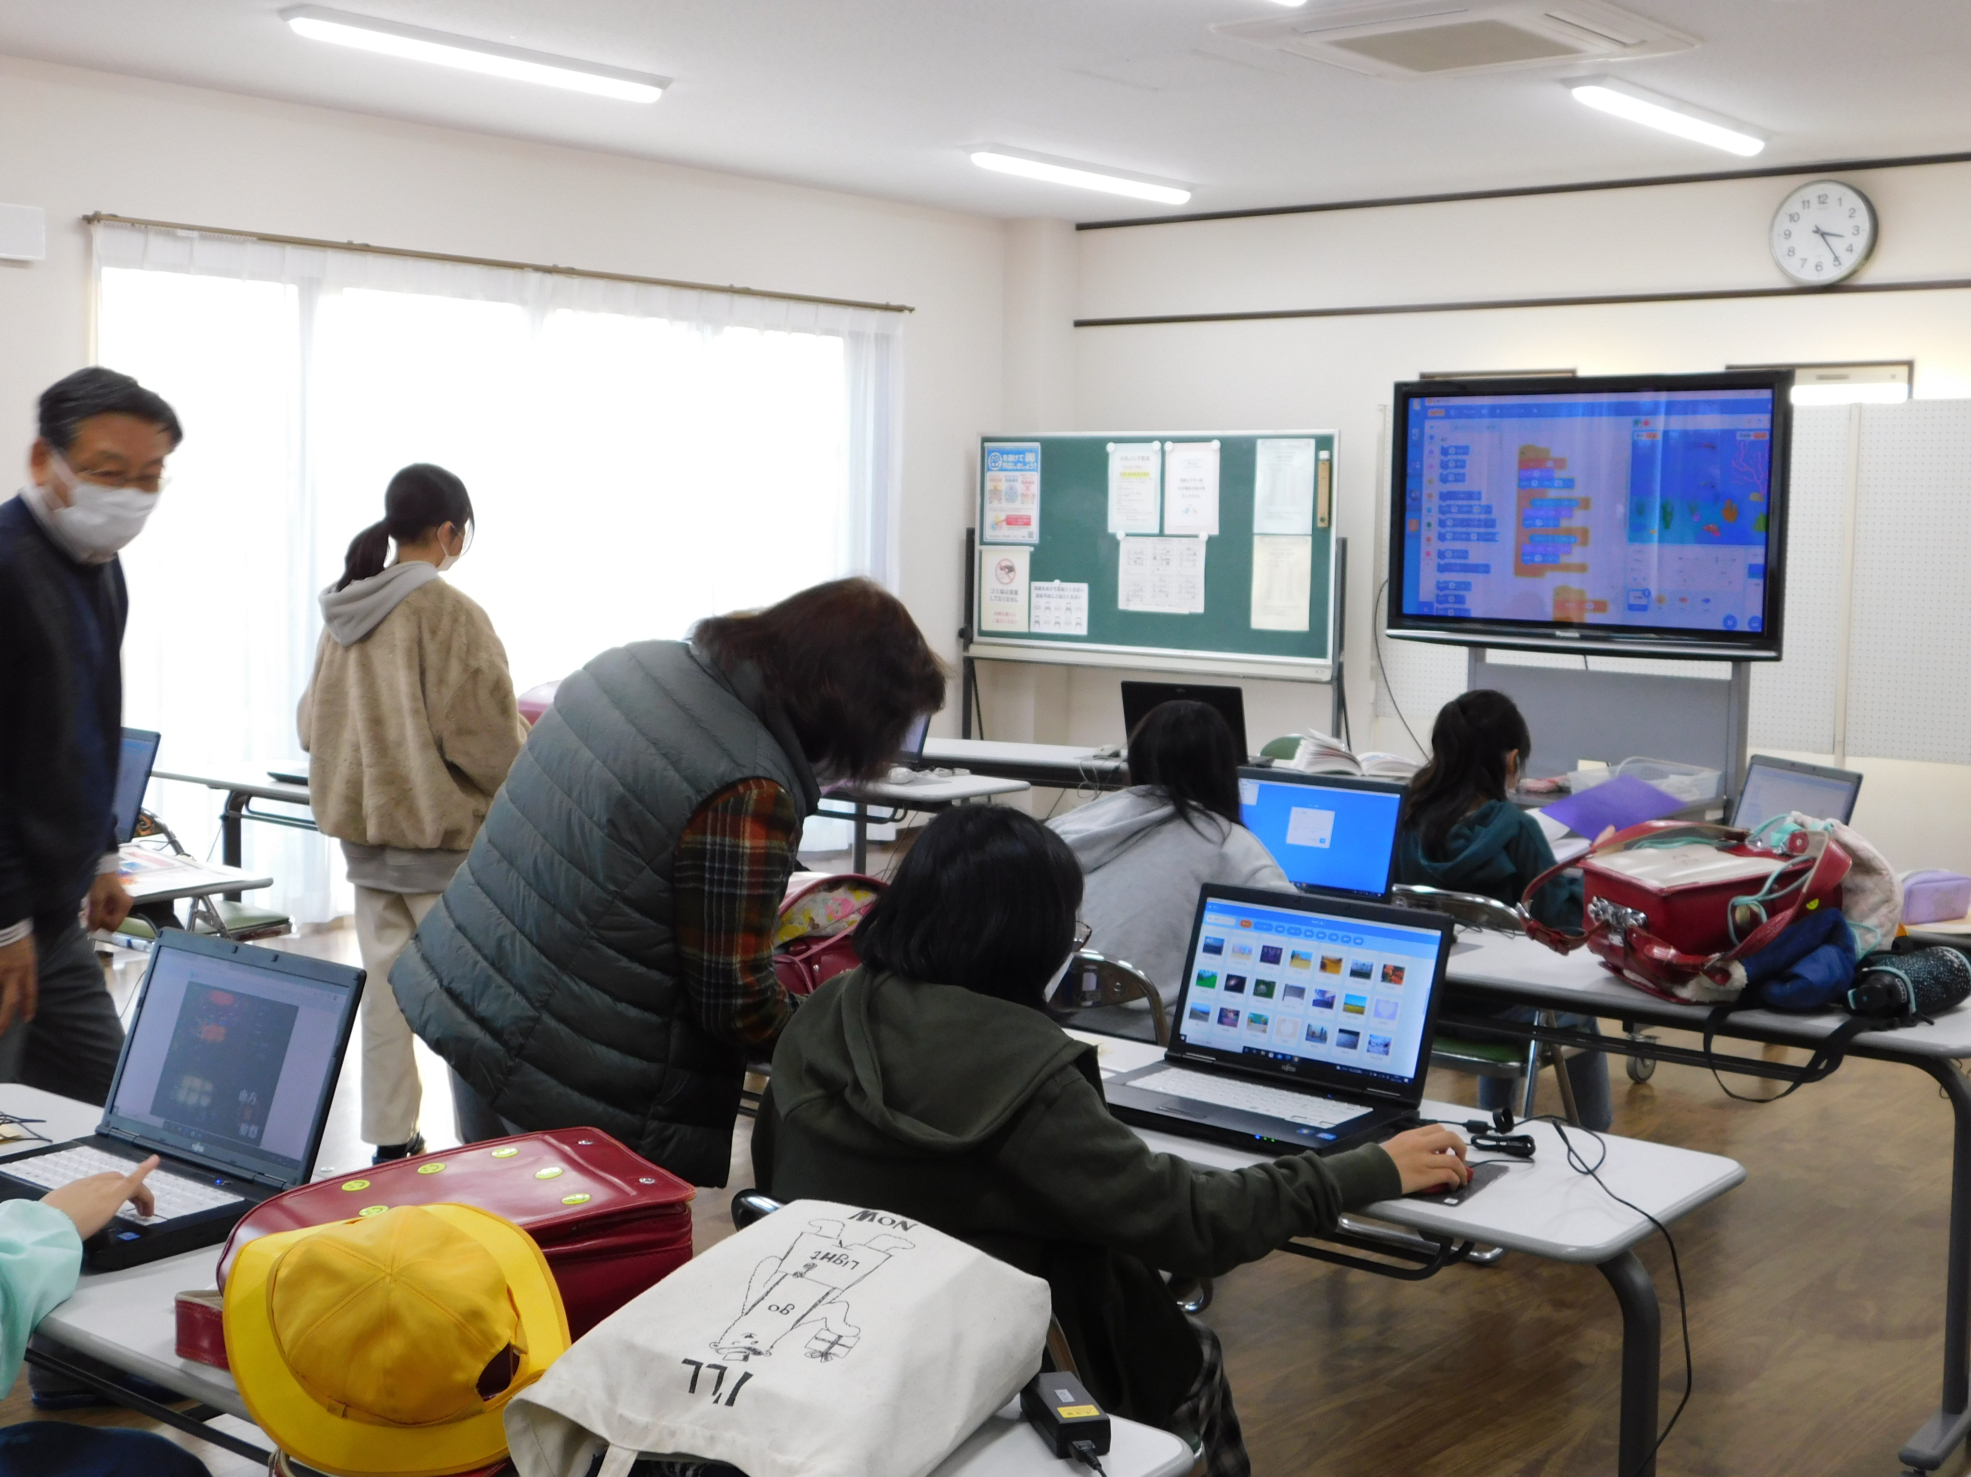

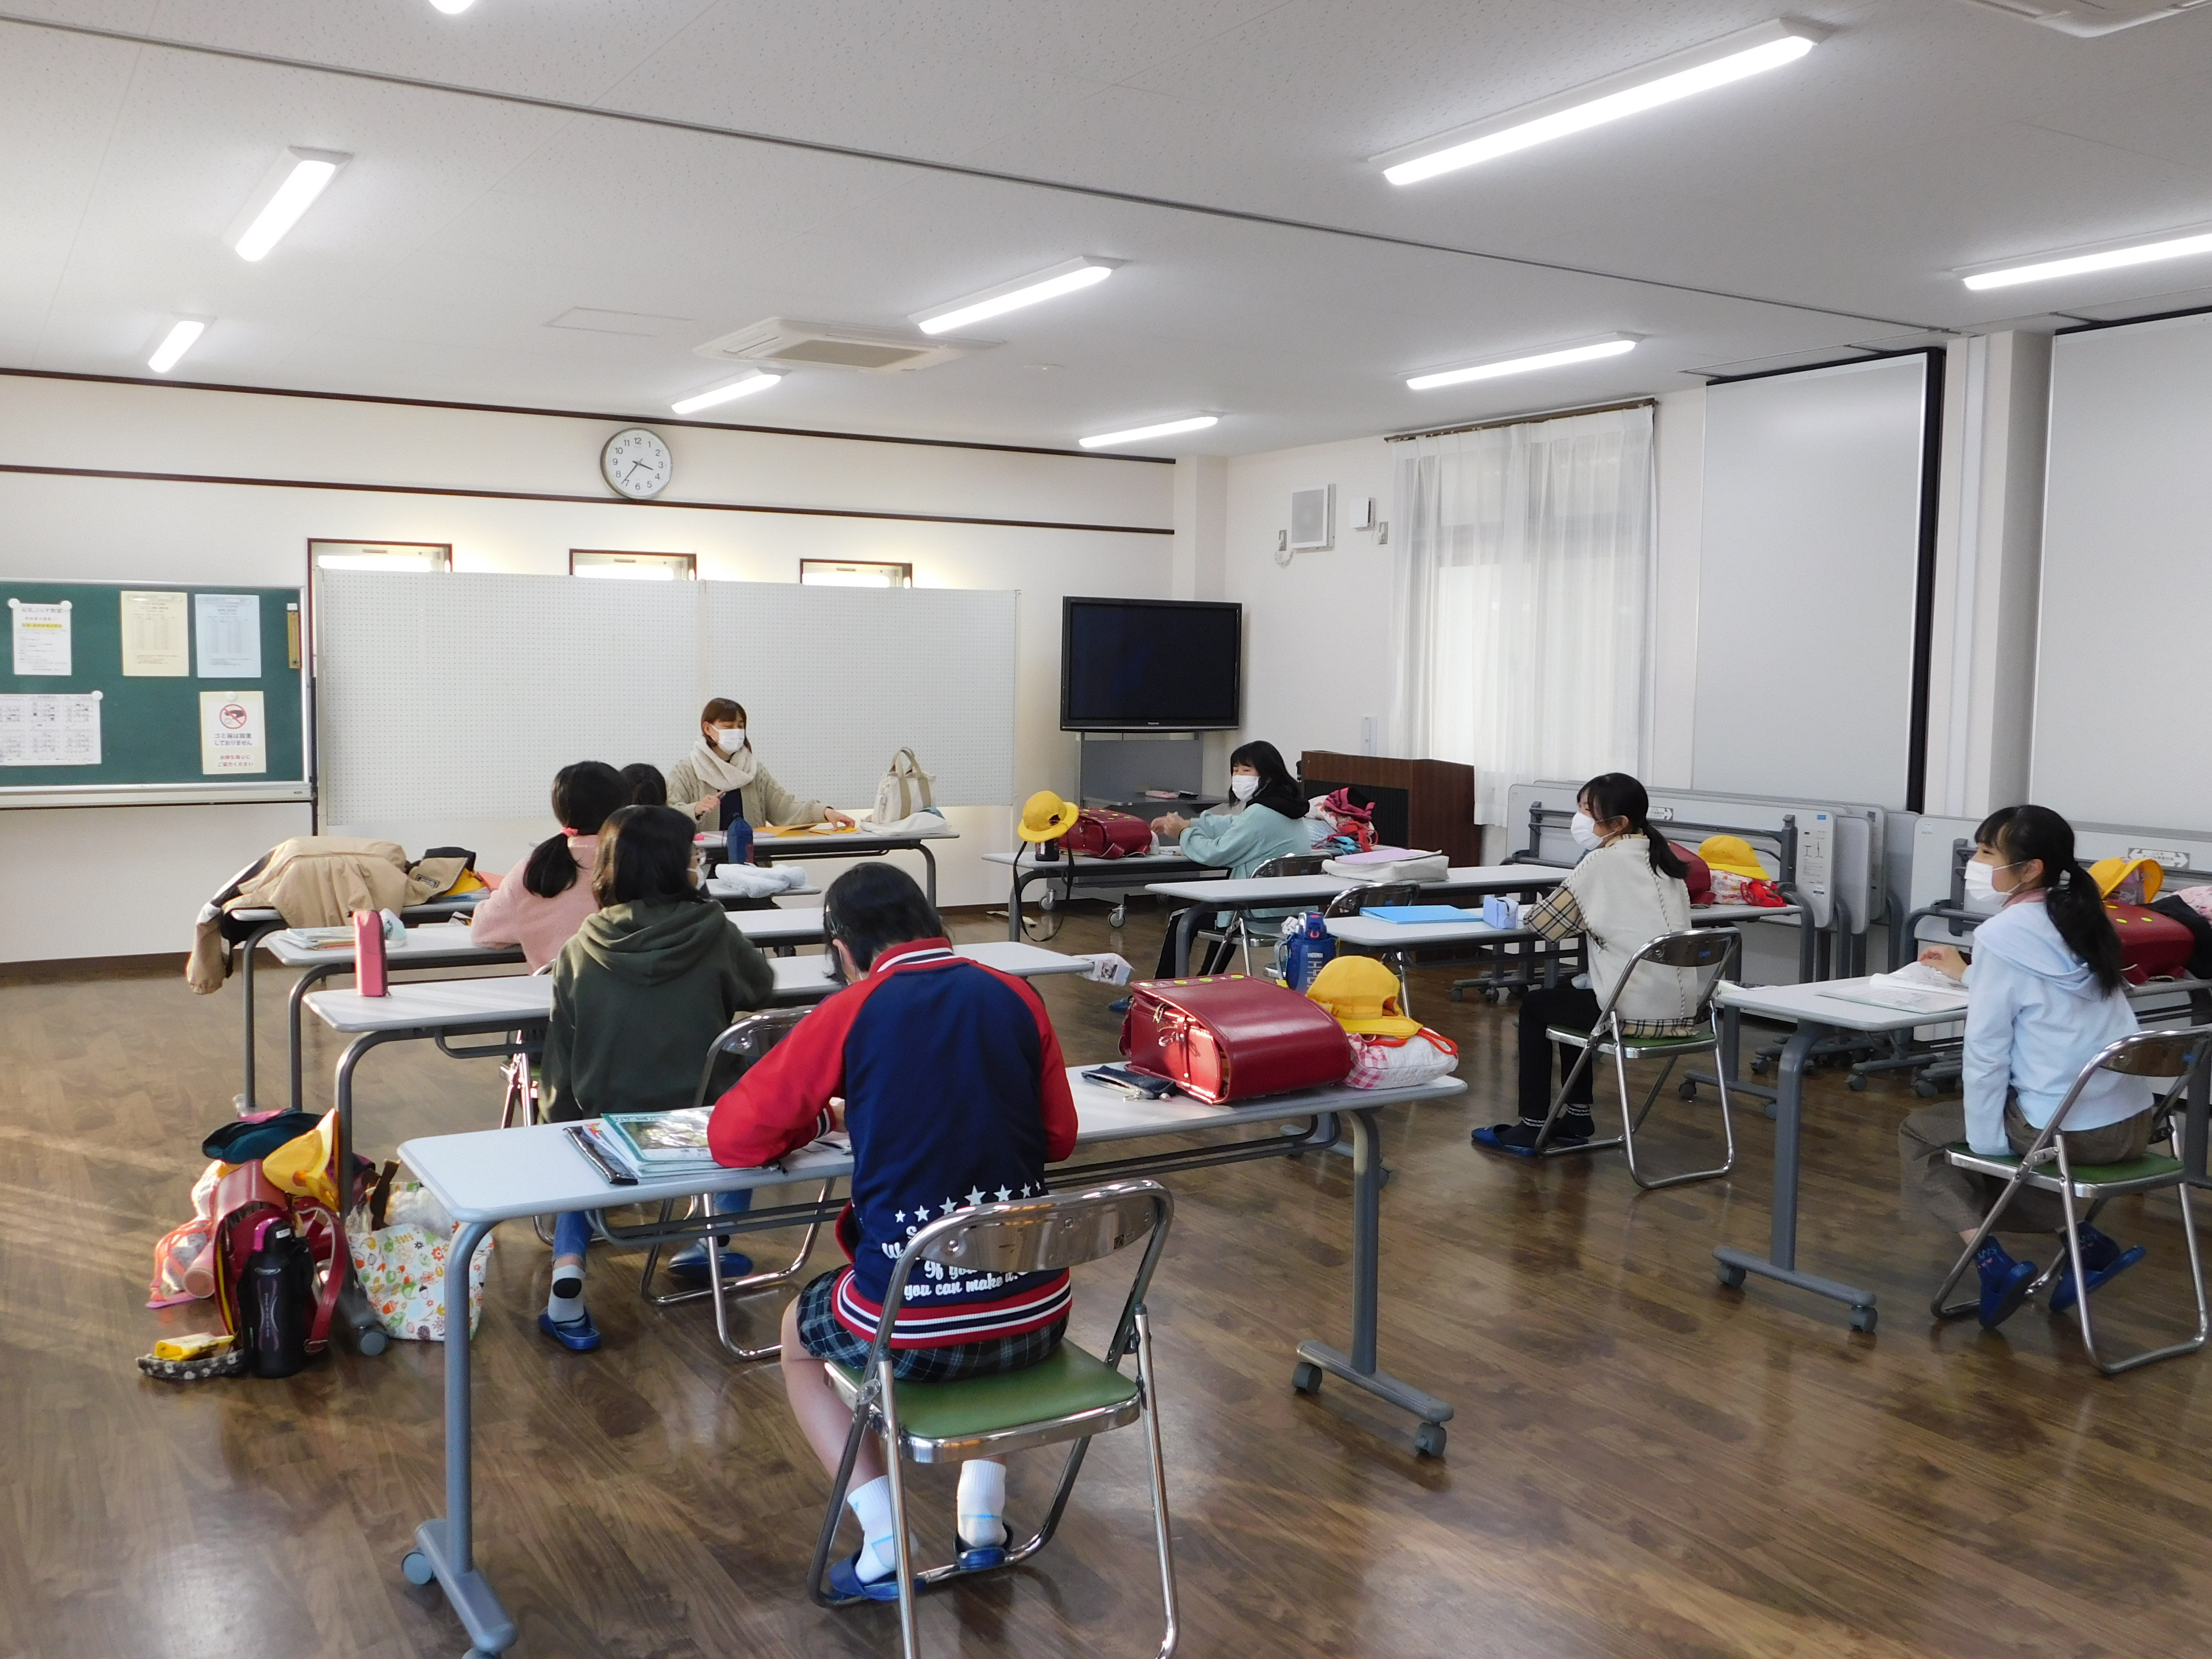

フムフム。
なるほどねぇ。
るほどねぇ。



★学校福祉体験－嘉田生崎小学校児童
昨年度の福祉体験はコロナ禍のため中止となりました。
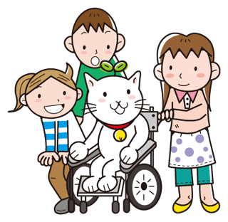

【学校福祉体験メニュー】
・車イス体験 ・点字体験
・アイマスク体験 ・タブレットを使った聴覚障がい者
・インスタントシニア体験 とのコミュニケーション体験
・手話体験 上記の体験ができます。
・朗読体験 筑西市社会福祉協議会では、団体や企業への体験も実施いたします！

★地区民文化祭
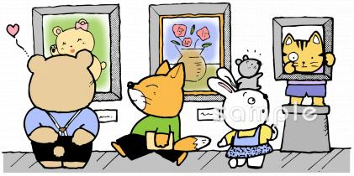
地区民文化祭は、3月に行う予定でしたが、
コロナ禍のために行う事ができませんでした。
なお、令和3年度分として5月になってから
開催する予定です。
★いきいきヘルス体操
自治会の協力を得て、“筑西市いきいきヘルス会員”の指導のもと、それぞれ隔週に川神馬集落センター、旭ヶ丘集落センター、下岡崎児童館、関口幹雄宅において、シルバーリハビリ体操を行っています。この体操はどのような状態であっても、「いつでも、どこでも、一人でも」行うことができます。寝たきりにならないように、自分のことは自分でできるように筋肉を鍛え、足腰を丈夫にします。また、嘉田生崎公民館では、毎週金曜日午後１時３０分より行っております。皆さん体操に参加することによって体力がつき、仲間もできて元気に明るく、楽しく体操に励んでいます。コロナ禍のため、ときどき休んでおりましたが、市の活動許可が下りた時点で開催しました。
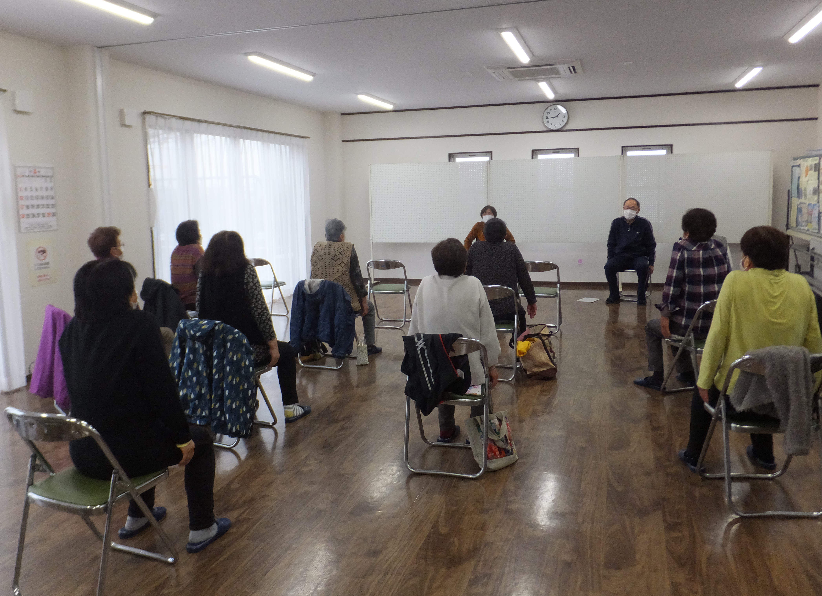
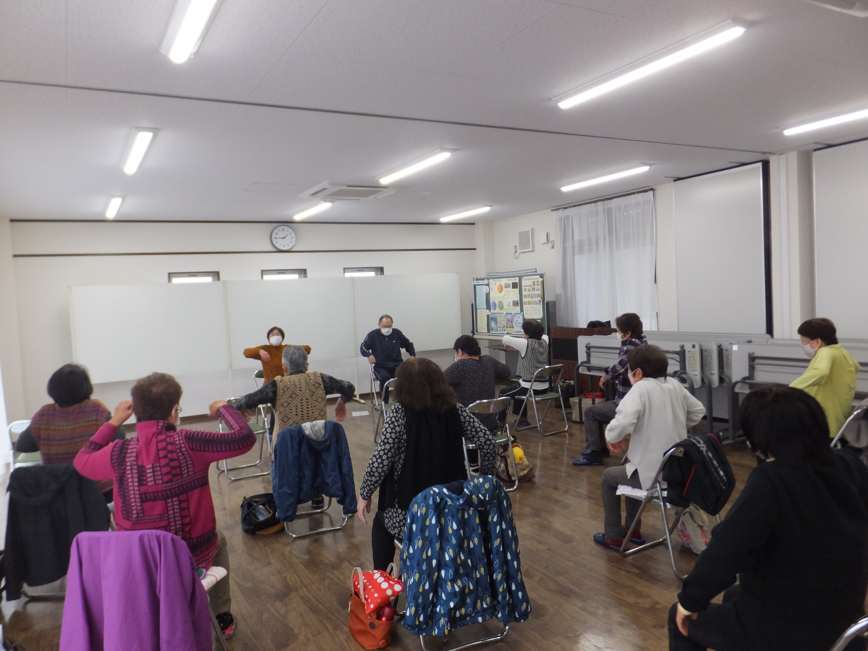

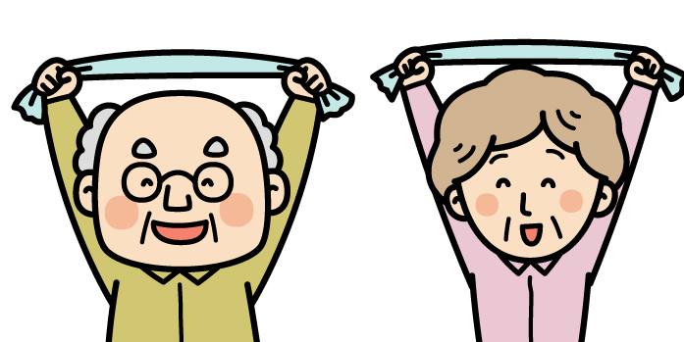

★元気アップ体操
社会福祉協議会主催の「元気アップ体操」は毎月第3金曜日に嘉田生崎公民館において開催しております。元気に体を動かすように頑張ってください。
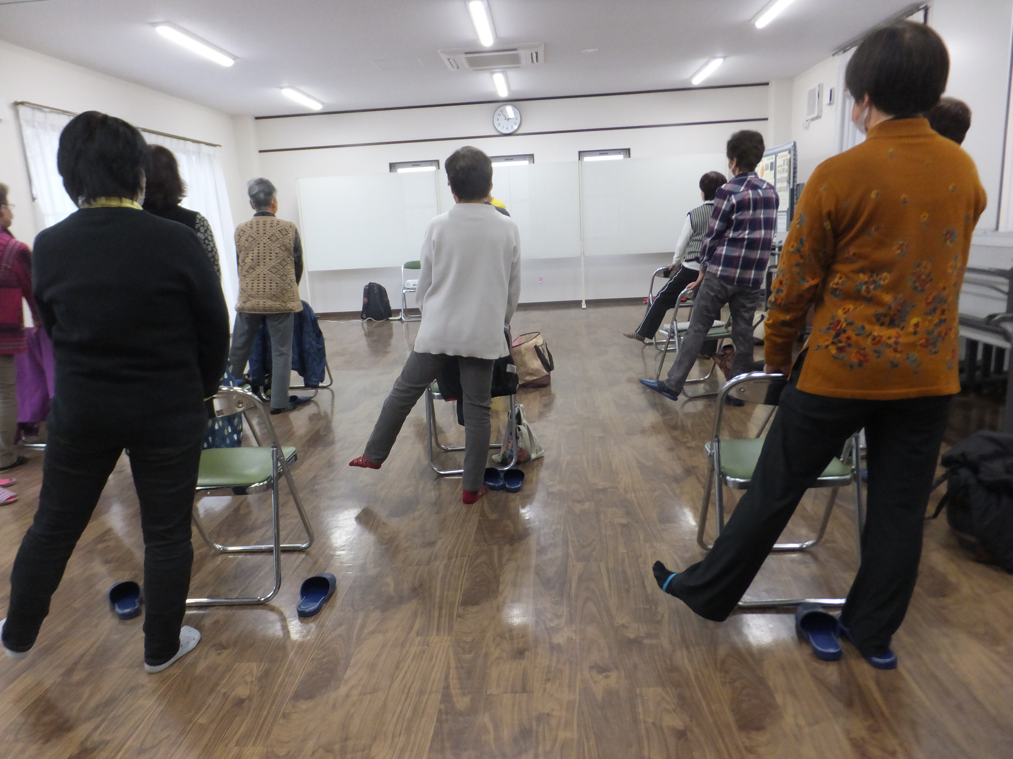
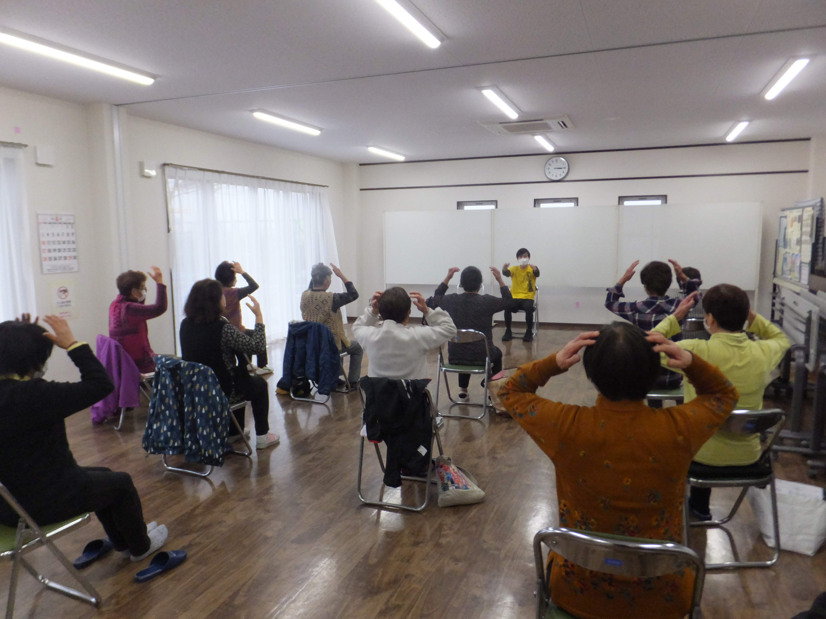

首のストレッチ体操
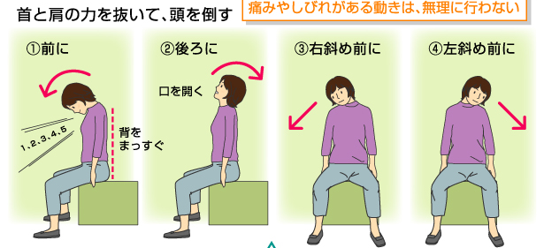
各方向 ５カウントを、
３～５セット！
少しずつ、がんばろう！



